**Физическая схема реляционной базы данных**

Шишковец Егор 3 группа, 2 курс.

ER-модель

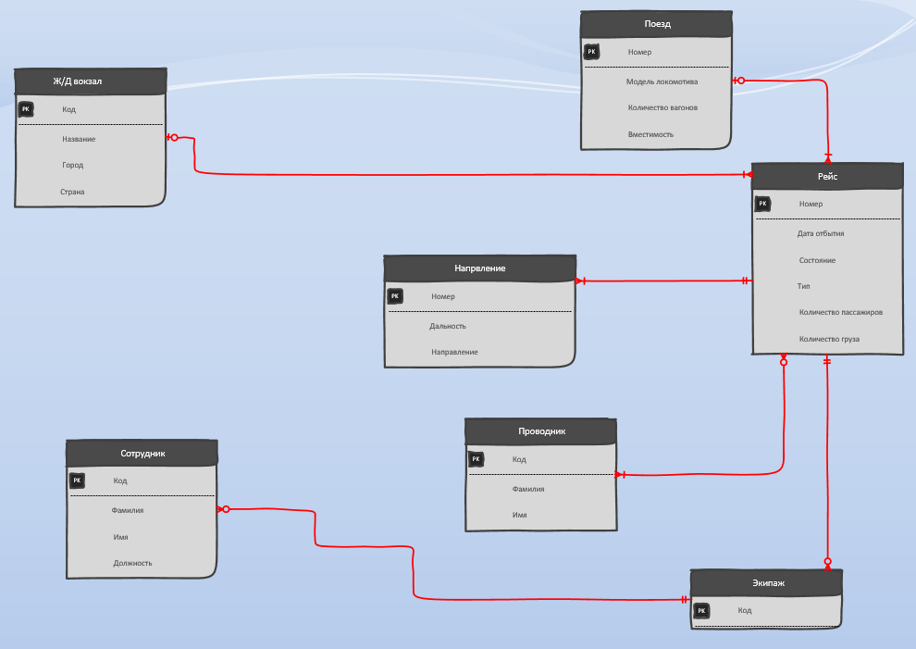

Физическая модель

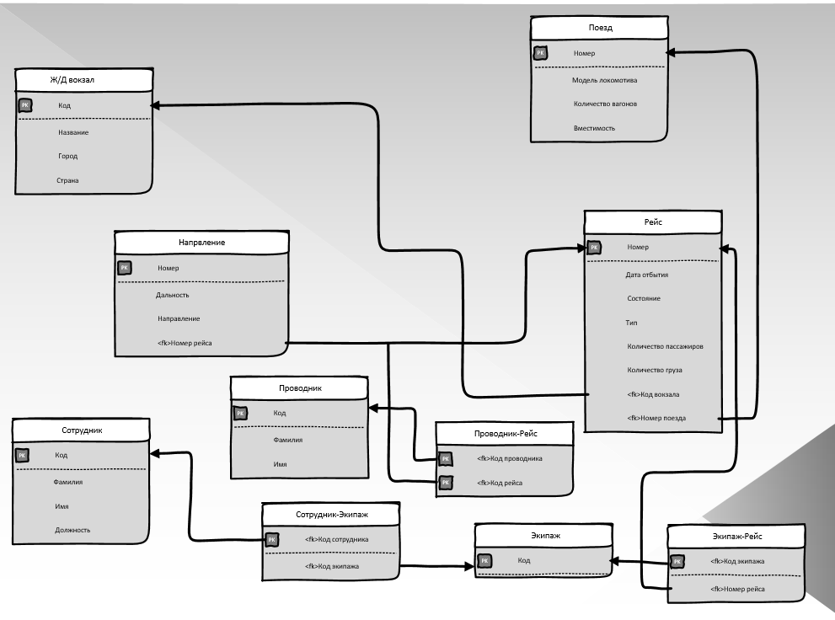

* **Связь один-ко-многим с обязательным классом принадлежности со стороны сущности с множественной связностью и с необязательным со стороны сущности единичной связности.**

В примере существует две таких связи: Рейс- Ж/Д вокзал и Рейс-Поезд.

*Рассмотрим связь Рейс-Поезд*. Для реализации в реляционной схеме связи такого типа, в отношение Рейс, со стороны которого находится множественная связность с обязательным классом принадлежности, добавляется атрибут Номер Поезда, который назначается внешним ключом и ссылается на первичный ключ отношения Поезд Номер.

Необязательный класс принадлежности со стороны сущности Поезд реализуется через внешний ключ отношения Рейс, ссылающимся на первичный ключ отношения Поезд.

*Аналогично, производится реализация связи Рейс- Ж/Д вокзал.*

* **Связь один-ко-многим с необязательным классом принадлежности со стороны сущности с множественной связностью и с обязательным со стороны сущности единичной связности.**

В примере существует две таких связи: Рейс-Экипаж и Экипаж-Сотрудник.

*Рассмотрим связь Рейс-Экипаж*. Для реализации в реляционной схеме связи такого типа, вводится вспомогательное отношение Экипаж-Рейс, первичным ключом которого назначается атрибут Код экипажа, который ссылается на первичный ключ Код отношения Экипаж, то есть является и внешним ключом. Внешний ключ Номер рейса ссылается на первичный ключ Номер отношения Рейс.

*Связь Экипаж-Сотрудник реализуется аналогично.(вводится отношение Сотрудник-Экипаж).*

Так как реляционная модель не позволяет реализовать обязательность класса принадлежности со стороны сущности с одинарной связностью, то класс принадлежности необязателен с обеих сторон.

* **Связь один-ко-многим с обязательными классами на обоих концах связи.**

В примере представлена одна такая связь: Направление-Рейс.

В отношение Направление добавляется атрибут Номер рейса, который назначается внешним ключом, ссылающимся на первичный ключ Номер отношения Рейс.

Реляционная схема не может реализовать обязательность класса принадлежности со стороны сущности с одинарной связностью.

* **Связь многие-ко-многим с обязательным классом принадлежности с одной стороны связи и необязательным с другой.**

В примере представлена одна такая связь: Рейс-Проводник.

Для реализации в реляционной схема связи такого типа, вводится вспомогательное отношение Проводник-Рейс с атрибутами Код проводника и Код рейса, которые назначены первичными ключами этого отношение, и являются внешними ключами. Код проводника ссылается на первичный ключ Код отношения Проводник, а Код рейса на первичный ключ Код отношения Рейс.

В реляционной схеме класс принадлежности необязателен с обеих сторон.